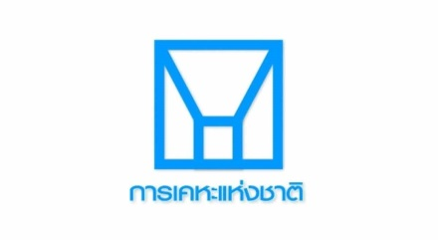
Foresight Knowledge Article
Title / ชื่อเรื่อง : | การจัดการขยะด้วยแนวคิด 7R
Reference / ข้อมูลอ้างอิง : | https://plus.google.com/117021419204384472128
 | งานพัฒนาเทคโนโลยีเพื่อการศึกษา เลยพิทยาคม
Author / ผู้เขียน : | นางอุบลรัตน์ ทองย้อย | Position / ตำแหน่ง : | พ. จัดการทรัพย์สิน 7
E-mail : | ubonrat@nha.co.th | Date / วันที่เขียน : | 01/05/60

สรุปสาระสำคัญ
การจัดการขยะด้วยแนวคิด 7R
แนวคิดด้านการจัดการขยะเพื่อการปรับตัวต่อภาวะโลกร้อน คือก่อนจะทิ้งขยะควรหยุดคิดสักนิดว่าจะสามารถลดปริมาณขยะ หรือนำขยะกลับมาใช้ประโยชน์ได้หรือไม่ แนวคิดที่น่าสนใจคือแนวคิด 7R ซึ่งมีรายละเอียดดังนี้
1) Rethink - คิดใหม่
เป็นการเปลี่ยนความคิดเรื่องการใช้ทรัพยากรธรรมชาติอย่างถูกต้องเหมาะสมไม่ได้ทำตามกระแสแต่อย่างเดียว แต่ทำจากใจหรือจากจิตสำนึกที่ดี
2) Reduce - ลดการใช้
เป็นการลดใช้ทรัพยากรให้เหลือเท่าที่จำเป็นหรือนำมาใช้ให้เกิดประสิทธิภาพสูงสุด
3) Reuse - ใช้ซ้ำ
เป็นการนำกลับมาใช้ใหม่ หรือใช้อีกครั้ง หรือหลายๆ ครั้ง
4) Recycle - นำกลับมาใช้ใหม่
เป็นการนำวัสดุที่หมดที่หมดสภาพแล้วหรือที่ใช้แล้วมาแปรสภาพด้วยกระบวนการต่าง ๆ เพื่อนำกลับมาใช้หรือแปรรูปเป็นผลิตภัณฑ์ใหม่
5) Repair - ซ่อมแซม
เป็นการซ่อมแซมให้ใช้การได้ใหม่
6) Reject - ปฏิเสธ
เป็นการปฏิเสธการใช้ทรัพยากรแบบครั้งเดียวทิ้งหรือหารนำเข้าจากแดนไกล หรือการปฏิเสธใช้สินค้าหรือผลิตภัณฑ์ที่ทำลายโลก เช่น พลาสติก กล่องโฟมบรรจุอาหาร
7) Return - ตอบแทน
เป็นการตอบแทนสิ่งที่พวกเราได้ทำลายไปคืนสู่โลก

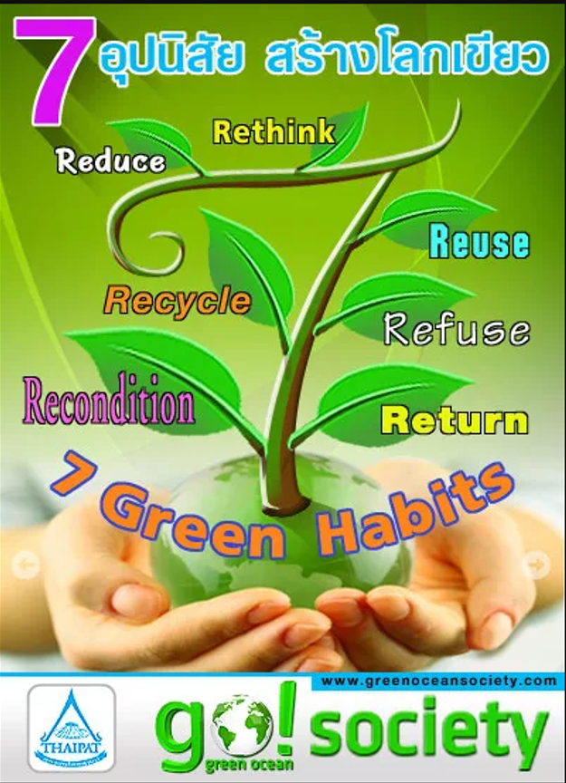

มีผลต่อการเคหะแห่งชาติอย่างไร (ถ้ามี)
ปัจจุบัน ชุมชนในความดูแลของ การเคหะแห่งชาติ มีปัญหาด้านการจัดการขยะในชุมชน ดังนั้นหากเราสามารถรณรงค์ให้สมาชิกมีความรู้/ความเข้าใจ และร่วมมือในการลดปริมาณของขยะที่เกิดขึ้นในชีวิตประจำวัน ก็จะเกิด ประโยชน์สุขกับชุมชน และสนับสนุนการรักษาสิ่งแวดล้อมของชุมชนด้วย

หมายเหตุ : ประมาณ 2-3 หน้าเท่านั้น

